Atitit 代码的合成与组装

每个函数相对于原谅。。。大函数相当于组装。。

当然，这些DNA不仅会“偷”细菌的原料合成自己的外壳，还会复制自己，在一定时间后，细菌内部就会充满噬菌体合成的东西。

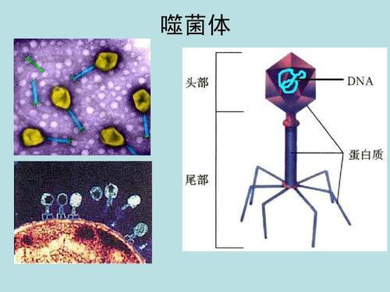

然后就是形成病毒的最后一步，也是最有意思的一步了——组装。我们可能会惊异于其复杂的结构，其实这些也都是分子结构的功劳，它们在细菌体液中随着热力学布朗运动随机碰撞，合适的结构之间就会自己粘在一起，比如在基板上就有6个分子突起点，这个位置恰恰可以与尾丝的一端相结合，其它的结构都不行，这样6条小腿就在碰撞中组合成功，变成一个个精巧神奇的噬菌体